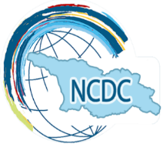
ევროპის იმუნიზაციის კვირეული 2019
პრესკონფერენცია
დღის წესრიგი

22 აპრილი, 2019 დრო: 14:00 – 15:30

დაავადებათა კონტროლის და საზოგადოებრივი ჯანმრთელობის ეროვნული ცენტრი
თბილისი კახეთის გზატკეცილი #99

14:00 – 14:15 | ინტერვიუ მედიის წარმომადგენლებთან
14:15 – 14:30 | პრესკონფერენციის გახსნა, მისალმებები
14:30 – 14:40 | მობილური აპლიკაციის პრეზენტაცია
14:40 – 15:00 | კითხვა - პასუხი - დისკუსია
15:00 – 15:10 | ვიდეო მიმართვები
15:10 - 15:30 | პრესკონფერენციის დახურვა, ხემსი

